管理体系审核记录表
过程与活动、  抽样计划 | 涉及  条款 | 受审核部门：管理层/管理者代表 主管领导：杨光/刘利 陪同人员：杨俊杰 | 判定
 |  | 审核员：余家龙 审核时间：2022年5月17日 远程审核沟通工具：微信
审核条款：QMS：4.1,4.2,4.3,4.4,5.1,5.2, 5.3,6.1.6.2.6.3,7.1.1,
7.4, 9.3,10.1,10.3,
EMS：4.1,4.2 ,4.3,4.4, 5.1, 5.2, 5.3,6.1 ,6.2,
7.1,7.4,9.3,10.1,10.3,
OHS：4.1, 4.2, 4.3, 4.4, 5.1, 5.2 ,5.3 ,6.1, 6.2, 7.1 ,7.4, 9.3, 10.1,10.3,
组织及其环境;  相关方需求与期望;  确定体系范围;  体系及其过程;  总要求 | QEO4.1;4.2;4.3;4.4 | 公司在管理手册中，从企业内部因素和外部因素两方面明确风险和机遇事件的识别方法/途径、风险和机遇事件的评估方式、制定主要风险和机遇事件的应对措施，公司始终与优质企业合作，企业规范、专业的管理理念对公司的发展产生了潜移默化的影响，因而在合作过程中促进了公司的健康发展；公司成熟的运营模式，已得到客户的广泛认同。总经理确定与本公司管理目标和战略方向相关并影响实现管理体系预期结果的各种内部因素（公司运营、财务状况、人力资源等）和外部因素（国家、地区的各种法律法规、执行标准、相关方要求、技术、竞争、市场、文化和社会因素等）。这些因素包括了需要考虑的正面和负面因素或条件。公司每年从市场、客户、网络等搜集到的信息并结合公司自身业务运作情况进行分析，通过分析对这些内部和外部因素的相关信息进行监视和评审以确保其充分和适宜。  公司通过业内展会、同行交流、座谈会、每周工作例会、QQ、微信等进行内外部沟通，并定期进行评审，形成会议记录。  抽查风险和机遇识别及应对措施表，内容及记录清晰明了，时间：2021年11月27日。  公司确定的相关方有员工、政府、供方和合作伙伴、顾客等。  理解员工诉求的形式为谈心、会议等；理解供方和合作伙伴、顾客等相关方的形式主要为电话沟通、上门拜访等；  员工关注的主要问题有工资、待遇、晋升机制、福利等，供应商和合作伙伴关注的主要问题互利和连续性，产品质量、售后服务、成本价格、交付期等。  查见《相关方需求和期望控制程序》  抽查顾客需求和期望：产品和服务质量符合顾客要求、及时交付、价格优惠等。  对相关方的要求的监视和评审的方法多样，通过QQ和微信等现代通讯手段是常用的便捷而又高效主要方法。  公司管理体系的范围是：  Q：商品混凝土的制造  E：商品混凝土的制造所涉及场所的相关环境管理活动  O：商品混凝土的制造所涉及场所的相关职业健康安全管理活动  注册地址：河北省保定市涞水县娄村乡中水东村；  经营地址：河北省保定市涞水县娄村乡中水东村；  公司QMS不适用条款：8.3  根据公司产品和服务特点，目前所生产产品依据相关标准、客户要求加工生产，无设计开发责任。不适用8.3条款不影响公司确保其产品和服务合格以及增强顾客满意的能力或责任  经识别，组织依据标准的要求建立、实施、维护管理体系，符合标准要求。  公司2021年11月15日根据自身的实际情况和标准的要求组织人员编制了管理手册、作业文件和记录表格，制定了管理方针和管理目标。实施了管理体系，通过对过程检测结果进行分析管理体系得以不断改进。负责人说管理体系运行以来效果不错管理有了一定的提高。每年对管理目标完成情况进行统计分析，出示2021年11月-2022年3月管理目标分解及完成情况记录。  与负责人交流：部门确定了满足与管理体系有关的客户及相关方的要求。  1.公司通过监视和评审有关相关方及其有关要求的信息，实现持续改进  2. 应对风险的措施：  a) 通过供应商的选择和评定来控制风险，选择供应商时考核其资质及其提供合格产品和合格服务的能力，应与客户需求相匹配。  b)通过签订客户协议和供应商协议的条款把控风险等。 | 符合
领导作用与承诺 | QEO5.1 | 总经理：杨光； 管代：刘利  公司总经理介绍主要承诺有：1)对管理体系的有效性要承担责任；2)建立公司的管理方针和目标并确保与公司的环境相适应，与公司战略方向保持一致以及方针在公司内得到沟通理解和有效实施； 3）确保管理体系要求融入公司的生产及销售各过程。4）促进使用过程方法和机遇风险的思维。5)建立合理的公司组织结构,确保管理体系所需资源能被获得；6)建立良好的沟通机制，杜绝因沟通影响管理体系运行有效性；7）确保管理体系实现其预期的结果。8)促使员工积极参与，指导和支持他们为公司管理体系的有效性作出贡献。9）推动公司改进和创新；10)做好管理岗位的任命，公司内部公开发布任命书，以支持其他管理者在其负责领域证实其领导作用；  对全体员工进行了顾客关注焦点的宣传和培训，制定了管理文件和管理目标，并按规定进行了管理评审，目前该公司的管理体系基本得到了落实。管理层通过制定方针和目标并通过会议、培训等形式要求员工理解企业的方针目标以及传达守法经营及达到顾客满意的质量意识的重要性并形成制度化，强调企业实施管理体系管理的重要性。资源提供充分并通过定期进行管理评审发现过程中存在的问题并加以改进，承诺基本有效。企业通过会议、培训等形式要求员工理解公司的方针和目标，以及遵守法律法规的重要性及顾客满意的重要性，并形成制度化，规定了定期检查落实的情况，并有具体要求。  承诺基本实现，没有违反的情况发生。 | 符合
方针 | QEO5.2 | 该公司管理方针  加强生产过程控制，确保商砼产品质量；加强环境污染控制，实现节能降耗目标；关爱员工健康安全，持续增强顾客满意  公司以质量、环境、职业健康安全标准为基础，结合公司实际特制定管理方针。与总经理进行交谈，总经理对方针内涵的理解较深刻。方针能为制定目标提供框架，方针基本符合标准的要求。  总经理用会议、文件等手段保证管理方针为全体员工理解并落实到工作中。管理评审时对方针的持续适宜性进行了评审，有评审记录。  以上管理方针通过文件、培训等形式将公司管理方针传达给所有为公司工作或代表公司的人员，相关方也可通过办公室获取公司管理方针。 | 符合
组织的角色、职责和权限；  资源、角色、职责、责任与权限 | QEO5.3 | 确定了部门、各岗位人员职责、权限和相互关系，并在公司内对各级员工进行了必要的传达。对从事与商品混凝土的制造有关的管理、执行和验证人员规定其职责、权限及其相互关系，以实现公司管理方针和管理目标。建立、实施和保持公司管理体系所需的过程，公司决定任命刘利为管理体系的管理者代表。其职责和权限规定如下：  a)负责质量环境和职业健康安全管理体系建立、实施和保持的具体事宜，向总经理报告运行情况，并提出改进的建议；  b)负责促进全体员工形成满足顾客要求的意识；  c)负责质量环境和职业健康安全管理体系文件发放范围及程序文件的批准，《质量环境职业健康安全管理手册》和“质量计划”的审核；  d)负责质量目标、环境和职业健康安全目标、指标和管理方案的审核和组织实施；  e)负责选定审核组长和审核员，组织编写和审批内部审核计划；  f)批准顾客满意度调查表或调查方案；  g)组织并参加管理评审，向总经理或总经理特别助理/顾问汇报质量环境和职业健康安全管理体系的运行情况，并提出改进建议；  H）就质量环境和职业健康安全体系有关事宜与第三方认证机构进行沟通和联络。  询问管代刘利、安全事务代表杨俊杰职责回答正确。 | 符合
应对风险和机遇的措施；措施的策划 | QEO6.1 | 编制了《风险和机遇的应对措施控制程序》。办公室负责建立风险和机遇应对控制程序，并进行维护。各部门负责各自风险和机遇评估，并制定相应的措施以规避或者降低风险并落实执行。  查见《风险和机遇识别及应对措施表》，各部门均对需应对的风险和机遇进行了评估分析。时间：2021年11月27日  组织在确定这些风险和机遇时，考虑了员工岗位技能、员工安全等内外部因素及相关方的要求。  编制了《环境因素识别与评价控制程序》、《危险源辨识、风险评价和风险控制程序》，符合标准要求  提供《环境因素识别与评价表》，各部门均对涉及到的环境因素进行了识别与评价。包括固废排放、火灾、粉尘排放、维修废油、生产噪声排放等。  提供《重要环境因素清单》，其中重要环境因素：潜在火灾、固体废弃物的排放，噪声排放，废气粉尘，废水排放等，评价准确。  提供《职业健康安全危险源识别与评价表》，各部门均对涉及到的危险源进行了识别与评价评价。主要包括：触电、机械伤害、潜在火灾、噪声伤害等。  提供《不可接受风险清单》，得出不可接受风险为触电伤害、机械伤害、噪声伤害、火灾、高处坠落、车辆伤害、尘肺伤害。评价基本准确，详见各部门相关条款审核记录。  为使公司管理体系运行合法有效、符合法律规定及相关方要求，编制了《合规义务控制程序》，明确法律、法规和其他要求的识别、获取、更新等要求。  办公室负责适用公司的环境/安全方面的法律法规的识别、获取、更新、传达，并评价其适用性；提供提供有公司适用的《法律法规及其他要求清单》：法律法规包括环境影响评价法、环境保护法、水污染防治法、安全生产法、消防法、建设项目环境保护管理条例、职业健康检查管理办法、新型冠状病毒肺炎防控方案等。  法律法规及其他要求在办公室存档一份，并以电子版的形式发到各部门电脑上。定期在网上查看法规的更新情况，目前均为最新版本。  组织管理层策划关于开展环境和职业健康安全管理体系中所采取措施，以便管理环境、安全目标、环境因素、危险源、合规性义务、组织识别的风险等。通过合规性评价、目标考核、运行方案、管理评审、内外部沟通等方式以保证管理体系达到预期结果。具体见各部门审核记录。 | 符合
目标及其实现的策划 | QEO6.2 | 公司质量环境安全目标为： 实施情况（2021年11月-2022年3月）  产品交检顾客验收合格率100%； 100%  顾客满意度≥90% 96.8%  固体废弃物分类处理率达100％；噪声、粉尘/废气达标排放；火灾事故为0 0  职业病发生率为0 0  火灾、触电、机械伤害事故为“0” 0  年度轻伤事故发生率在2人次以下 0  查《质量、环境、安全目标统计表》2021年11月-2022年3月对目标进行考核，目标完成情况，均达到目标，并将指标进行了分解。 | 符合
变更的策划 | Q6.3 | 公司要求：当公司管理体系变更时，应考虑：  1.变更的目的及潜在后果；  2.体系的完整性；  3.资源的可获得性；  4.责权的分配和再分配等因素。  经查：暂无变更。 | 符合
资源 | QES7.1 | 查公司配备了必要的人力资源，基础设施，规范文件、资金等必要的资源，能够持续满足顾客需求和管理体系改进的需要。  人力资源：公司共有员工20人，满足技术服务要求。  基础设施：配备有办公室、生产车间等基础设施，  主要办公、生产设施：搅拌机、水泥仓、分选筛、破碎机、输送带等，满足技术服务需求。  运行环境：公司选址合适，场所卫生干净整洁，采光良好，有足够的光照度，设备布局合理，产品摆放整齐，办公、生产环境较好。员工在工作前及工作结束后能够及时清理环境及设备。工作环境得到良好的控制。 | 符合
沟通； | QEO7.4；O5.4 | 《信息交流和沟通协商控制程序》规定了公司内外信息交流、协商的对象、方式、记录等。  公司员工参与协商，员工提出参与安全知识的学习和培训，需要发放劳保用品。  查见内部交流主要通过直接面谈、会议、文件、培训方式，外部交流主要通过电话、信函方式。  查见：公司内部会议记录表，沟通信息包括：  告知员工：职业健康安全事务代表是杨俊杰；  告知员工：职业健康安全管理体系建立的依据、标准和意义  告知相关方：公司出具了《职业健康安全相关方告知书》，告知书涉及公司管理方针及在生产活动、服务过程中的相关承诺。  组织员工学习：与安全健康管理有关的法律法规，包括《劳动合同法》、《安全服务法》、《职业病防治法》等关于员工权益、保险等内容；  与职业健康安全事务代表杨俊杰交谈，其清楚自己的职责：负责向管理层反映职工职业健康安全管理方面的要求，对事件的调查、处理，职工劳动防护的改善事宜进行协商交流；参与职业安全健康方针、目标、指标、管理方案的制定工作，提出合理化建议。  询问职业健康安全事务代表杨俊杰，了解到暂未发生员工与企业的劳动纠纷、工伤、员工投诉、员工权益争执等情况。 | 符合
管理评审 | QES9.3 | 制定并执行《管理评审控制程序》：一年至少要进行一次管理评审，由总经理主持。特殊情况下，可增加管理评审频次。评审内容包括：内审结果；管理方针和目标的适宜性；过程的控制情况；产品的符合性；改进的需求、环境安全绩效；合规性评价等。  查管理评审的计划：管理评审的时间：2022年4月13日  主持人：总经理 参加人：管理者代表、各部门负责人  管理评审输入的资料：(1)质量、过程的业绩、产品的符合性；(2)目标和指标的完成情况；(3)来自外部相关方的信息，包括投诉；(4)改善和防止措施的情况；(5)供方产品质量情况(6)公司内外环境和因素的变化汇总；  (7)可能影响质量、环境、安全管理体系的变更；(8)方针的适宜性；(9)改进的建议、合规性输入；(10)公司的环境绩效、职业健康安全绩效；(11)顾客的满意度、顾客投诉；(12)纠正预防措施的实施情况；(13)内审结果，对与公司相关的法规要求及其他要求的一致性的评估；(14)公司风险措施和有效性评价；（15）、改进机会  编制：刘利 日期：2022.4.6 批准：杨光 日期：2022.4.6  2022年4月13日由总经理主持召开了公司本年度的管理评审会议。参加人员有各部门负责人。各部门对贯彻执行GB/T19001-2016标准、GB/T24001-2016标准和GB/T45001-2020标准以来的工作进行了汇报、分析。管理者代表对管理体系运行情况进行了总结，总经理对公司管理方针、目标、管理体系的适宜性、充分性及有效性进行评价，提出指导性意见。  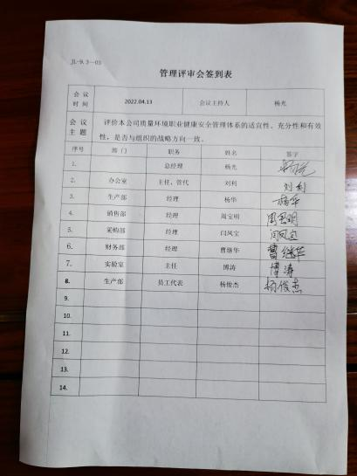  查看2022年度管理评审报告，编制：刘利 日期：2022.4.13 批准：杨光 日期：2022.4.13  结论：经过内审和管理评审的检验证实，我公司现有的管理体系及制定的管理方针、目标是适宜、充分的，管理体系运行基本有效。办公室负责根据各部门提出的建议，加大明年改进工作的实施力度。希望各部门按照内审、管理评审及整改的标准继续做好工作，大家在各自的岗位上再接再厉，按照GB/T19001-2016标准、GB/T24001-2016、GB/T45001-2020要求，不断的持续改进我们的工作。  持续改进：由办公室负责增强公司全体员工质量、环境、安全意识，在2022年上半年进一步加强公司全体员工质量、环境、职业健康安全标准要求的培训。持续改进中。 | 符合
改进 总则  持续改进 | QES10.1;10.3 | 公司制定系列程序文件《管理评审控制程序》、《不合格品控制程序》、《过程测量和监控程序》及《内部审核控制程序》，对持续改进的过程予以规定，以实现质量、环境和职业健康安全管理体系及产品符合性的持续改进。持续改进的过程包含持续改进的提出、立项、不合格的原因的分析、纠正措施的确定、跟踪和评价及负责部门和人员职责等。  公司主要按策划的管理手册、程序文件等实施运行，主要采用内审、管理评审、数据分析、纠正和预防措施、管理方针和目标等来实现对质量、环境和职业健康安全管理体系的改进，另外主要通过日常工作中发现的问题及时予以调整解决来实现。 | 符合
一阶段问题整改情况的确认；顾客投诉处理、事故事件及处理情况，质量、环境、安全监督检查情况， |  | 现场确认，公司管理体系覆盖范围：  Q：商品混凝土的制造  E：商品混凝土的制造所涉及场所的相关环境管理活动  O：商品混凝土的制造所涉及场所的相关职业健康安全管理活动。  提供有效的营业执照，认证范围在营业执照范围内。  公司严格执行国标及行业要求和法律、法规要求，体系建立以来，公司没有顾客的重大产品质量投诉，通过顾客满意度调查，顾客对公司提供的产品普遍反映较好。没有环境安全事故发生，无政府主管部门监督抽查情况。  一阶段审核问题已整改。 | 符合
说明：不符合标注N

管理体系审核记录表
过程与活动、  抽样计划 | 涉及  条款 | 受审核部门：员工代表 主管领导：杨俊杰 陪同人员：刘利 | 判定
 |  | 审核员：余家龙 审核时间：2022年5月18日 远程审核沟通工具：微信
 |  | 审核条款：OHS：5.4，7.4,10.2
沟通；工作人员的协商和参与 | QEO7.4；O5.4 | 《信息交流和沟通协商控制程序》规定了公司内外信息交流、协商的对象、方式、记录等。  公司员工参与协商，员工提出参与安全知识的学习和培训，需要发放劳保用品。  查见内部交流主要通过直接面谈、会议、文件、培训方式，外部交流主要通过电话、信函方式。  查见：公司内部会议记录表，沟通信息包括：  告知员工：职业健康安全事务代表是杨俊杰；  告知员工：职业健康安全管理体系建立的依据、标准和意义  告知相关方：公司出具了《职业健康安全相关方告知书》，告知书涉及公司管理方针及在生产活动、服务过程中的相关承诺。  组织员工学习：与安全健康管理有关的法律法规，包括《劳动合同法》、《安全服务法》、《职业病防治法》等关于员工权益、保险等内容；  与职业健康安全事务代表杨俊杰交谈，其清楚自己的职责：负责向管理层反映职工职业健康安全管理方面的要求，对事件的调查、处理，职工劳动防护的改善事宜进行协商交流；参与职业安全健康方针、目标、指标、管理方案的制定工作，提出合理化建议。  询问职业健康安全事务代表杨俊杰，了解到暂未发生员工与企业的劳动纠纷、工伤、员工投诉、员工权益争执等情况。 | 符合
不合格和纠正措施 | O:10.2 | 公司制定了《纠正措施控制程序》、《事件控制程序》，对纠正预防措施识别、评审、验证，事件报告、调查、处理等进行了策划，为消除不合格、不符合原因，防止不合格或不符合的再发生。  对过程或成品检查、内审、管理评审中提出的不合格项进行了原因分析，并策划纠正措施并实施，对所采取的纠正措施进行验证，具体见相关条款审核记录。  体系运行以来公司按照体系的要求，通过运行控制、加强培训，以及开展管理评审活动等方式采取预防措施，防止不符合/不合格的发生，不符合得到了有效控制。  体系运行至今未发生质量事故、未发生环保事故、未发生职业健康安全事故，运行基本符合标准规定要求。 | 符合
说明：不符合标注N

管理体系审核记录表
过程与活动、  抽样计划 | 涉及  条款 | 受审核部门：采购部 主管领导：闫凤宝 陪同人员：杨俊杰 | 判定
 |  | 审核员：余家龙 审核时间：2022年5月17日 远程审核沟通工具：微信
审核条款：QMS：8.4、8.5.2、8.5.4，
EMS:6.1.2,8.1, 8.2,
OHS:6.1.2,8.1, 8.2,
组织的岗位、职责权限 | QEO5.3 | 采购部主要职责：  a）负责采购过程的控制；  b）负责仓库的管理，确保库存物资帐、卡、物一致；  c）负责确定对外部供方的评价、选择、绩效监视以及再评价的准则，并实施。  d）负责从相关方处获取对质量、环境、职业健康安全方面的要求，向有关部门传递，同时将公司质量、环境、职业健康安全方针及要求向相关方传递。  e）负责外部供方财产的管理；  f）负责本部门有关的环境因素、危险源的辨识、评价及控制工作；  g）参与本部门的质量、环境、职业健康安全目标、管理方案的制定并按要求实施；  h）负责原辅材料及材料物资、劳保用品等的采购控制，确保采购物品达到要求。  i）负责月度盘点和定期对原料库存的盘点。 | 符合
目标 | QE06.2 | 分解到该部门的目标及完成情况：  1重要物资供方评定率100% 实际：100%  2采购物资验收合格率≥95% 实际：100%  3火灾触电事故为0 实际：0  4作好办公固废的分类存放，分类回收率达100% 实际：100%。  2022年4月2日对2021年11月-2022年目标完成情况进行了考核，已完成。 | 符合
环境因素、危险源 | EO6.1.2 | 提供了《环境因素识别、评价与控制程序》和《危险源辨识及风险评价控制程序》，对环境因素、危险源的识别、评价结果、控制手段等做出了规定。  提供了采购部“环境因素识别及评价表”，识别了原料废弃物，储仓电源线破引发的火灾，纸张消耗，废日光灯管产生，废文具的产生，塑料用品的废弃等，识别基本齐全，能考虑到部门运行的特点。  评价出采购部的重要环境因素为：固体废弃物排放、火灾2项。  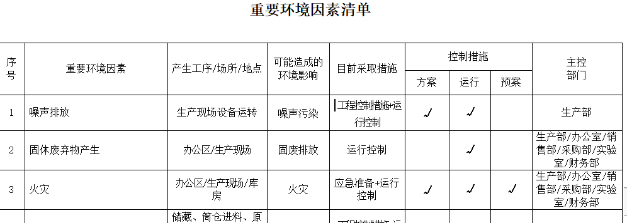  通过运行控制、日常检查、管理方案、培训教育、应急预案等对重大环境因素实施控制，基本适宜。  提供“职业健康安全危险源识别与评价表”对采购部日常运行进行辨识，考虑了采购部的运行情情况，采购部识别的危险源主要有：办公用电触电伤害、吸烟乱扔烟头、上下班途中交通事故、电器短路或使用时间过长散热不良、电脑辐射等。  经评价重大危险源：火灾、触电等。  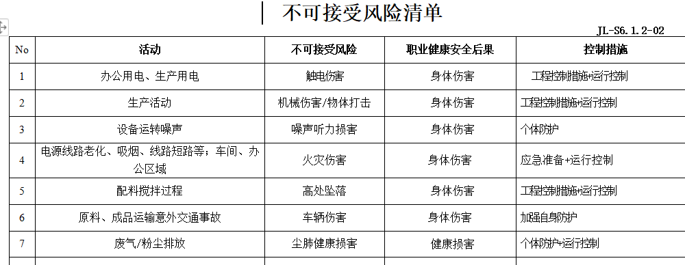  危险源识别经核实基本齐全，重大危险源评价基本合理。  通过运行控制、管理制度、劳动防护用品、培训教育、应急预案等对重大危险源实施控制，基本适宜。 | 符合
运行的策划和控制 | EO 8.1 | 公司策划了环境安全管理相关程序文件和管理制度《环境运行控制程序》、《安全运行控制程序》、《应急准备与响控制程序》、《环境保护管理制度》、《环保设备运行管理制度》、《应急预案》等。根据运行的性质，识别出了风险和机遇、重要环境因素及危险源并制定了控制措施。制定环境/职业健康安全目标与管理方案，对重要环境因素和不可接受风险的辨识与控制措施进行了策划。  1、固废管控  采购物品主要为水泥沙石外加剂等，产生固废为水泥包装袋，外加剂包装袋，还有采购办公产生固废。制定固废分类处置相关管理制度，对固废进行分类处置。不可回收垃圾交市政处理，可回收垃圾外卖处理。  2、意外火灾控制  采购部的办公区域消防器材配置合理，有灭火器等灭火器材，视频确认正常，《消防安全点检表》按规定实施检查；办公室不定期的对本部门防火工作进行消防安全检查，对查出的问题和隐患，及时进行整改解决，确保安全；定期对员工进行火灾安全意识培训。  3、触电预防控制  严格遵守用电安全、公司各项安全管理制度。视频查看办公区域未乱接乱拉电线，办公室无大功率电器使用。  对重要环境因素和不可接受风险的控制都符合要求。 | 符合
应急准备和响应 | EO 8.2 | 制定了《应急准备和响应控制程序》，确定并编制了火灾、触电、机械伤害的应急预案，包含事件发生时的处理步骤、事件处理职责分工及事后分析等要求。具有可操作性。  采购部于2021年12月23日参加了火灾应急预案演练。  采购部于2021年12月23日参加了机械伤害应急预案演练。  采购部于2021年12月23日参加了触电应急预案演练。  应急设施配置：采购部办公场所配备了灭火器、消防栓等消防设施，均在有效期内，状态良好。  自体系运行以来尚未发生紧急情况。 | 符合
外部提供过程、产品和服务的控制 | Q8.4 | 1.查公司编制并执行了《采购控制程序》，规定了采购控制要求，明确了对供方选择、评价及再评价的准则。  2.查提供有《合格供方名录》：  1）唐山福顺水泥有限公司 供应：水泥  2）唐山燕东水泥股份有限公司 供应：水泥  3）个体户：魏东 供应：沙子、石子  4）李健 供应：石子、沙子  5）天津可言科技有限公司 供应：外加剂（聚羧酸减水剂）  6）河北纵横集团丰南钢铁有限公司 供应：矿粉、粉煤灰  7）北京京东科技有限公司 供应：办公用品、劳保用品等  ......  3．查：供应商评价记录：  抽查《供方评价报告》  供应商：北京京东科技有限公司  评价项目：经营合法性、产品质量、质保能力、价格交付服务等。  评审负责人： 办公室：刘利 销售部：周宝明 采购部：闫凤宝 生产部：杨华 实验室：博涛  评审结论：同意签订此合同  批准人：杨光  评审日期：2021.08.26  供应商：唐山福顺水泥有限公司  评价项目：经营合法性、产品质量、质保能力、价格交付服务等。  评审负责人： 办公室：刘利 销售部：周宝明 采购部：闫凤宝 生产部：杨华 实验室：博涛  评审结论：同意签订此合同  批准人：杨光  评审日期：2021.08.26  ......  采购的产品均为合格供方名录中的供方进行采购。基本符合要求  组织对外部供方的控制是分类、分级进行控制，实施优胜劣汰的控制方法。并对影响最终服务质量的关键物料和设备进行从严控制。  经询问公司采购产品主要根据需求，由相关领导确认后统一采购，公司根据送货单对相关产品的数量、包装、规格型号等进行检验。  查：提供有采购物资检验记录  对进货名称、规格型号、数量、质量检验、到货日期等进行判定。检验员：郭媛媛、李梓伟等  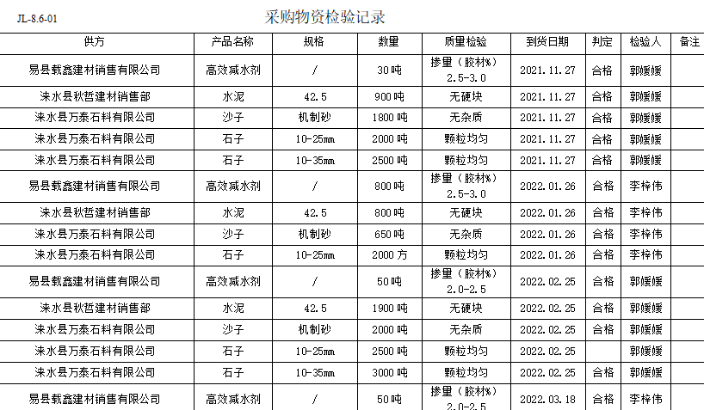  。。。。。。  采购物料均按要求进行验证入库。 | 符合
标识和可追溯性 | Q8.5.2 | 车间及仓库远程查看：  原材料区分明显，过程产品、成品采用标签进行标识。抽查半成品和成品在车间内有明确区域，符合要求。  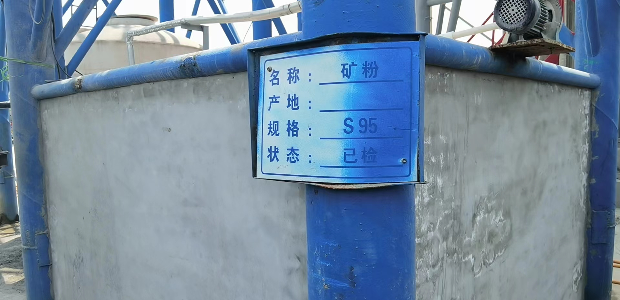  查各类标识，做到清楚、合理，符合要求。  未发现标识不当而造成混淆的情况。 | 符合
产品防护 | Q8.5.4 | 提供的《管理手册》中明确标识了搬运，贮存，包装，防护等方面的控制要求。  1．标识：标识采用标签，标牌，区域，检验状态等形式控制。  远程查看车间标识基本齐全，可追溯，操作工，检验员，控制基本有效。  2．搬运：原料搬运使用装载机进行等，车间物料转移有物料传输带。  3．包装：成品用商混混泥土搅拌车运输，可保证产品质量不受影响。  4．贮存：仓库通风、采光、照明设施良好，防潮，车间正在使用的原料按区域堆放、分区、分类存放，基本适宜。 | 符合
说明：不符合标注N

管理体系审核记录表
过程与活动、  抽样计划 | 涉及  条款 | 受审核部门：销售部 主管领导：周宝明 陪同人员：闫凤宝 | 判定
 |  | 审核员：余家龙 审核时间：2022年5月18日 远程审核沟通工具：微信
审核条款：QMS：5.3、6.2，8.2、8.5.2、8.5.4、8.5.3、8.5.5、9.1.2，
EMS:5.3、6.2，6.1.2,8.1, 8.2,
OHS:5.3、6.2，6.1.2,8.1, 8.2,
组织的岗位、职责权限 | QEO5.3 | 销售部主要职责：  - 组织合同评审和协调活动，在合同或订单签订之前，对每份合同或订单按要求进行评审，在完成评审后代表公司对外签订合同或订单  b) 全面识别顾客的需求，按订单要求做好与生产部门的协调工作，确保顾客的需求得到落实、解决。  c）跟踪、督促生产部门的生产进度，对各订单产品的完成情况和销售情况作出通报。  d）跟踪和反馈市场情况，对顾客的需求（包括要求、建议、意见、抱怨等）进行综合分析，按不同情况及时报告（反馈）相关部门和总经理，并确保在适当的时间内向顾客作出答复。  e)配合生产部门做好顾客财产的管理；落实顾客交样和顾客确认的各项联系，详细地做好顾客留样和台帐管理。  f)根据销售市场的动态,综合分析国内市场对产品的需求情况,掌握销售中产品发展趋势,为公司提供市场依据。  g)及时收集来自顾客的质量信息，包括顾客投诉，并反馈给有关部门，组织对顾客信息的处理，及时将落实情况回复顾客，取得顾客满意；  h)负责顾客满意度调查工作，并作好必要的顾客满意度分析报告。  i）负责本部门有关的环境因素、危险源的辨识、评价及控制工作；  j）参与本部门的质量、环境、职业健康安全目标、管理方案的制定并按要求实施； | 符合
目标 | QE06.2 | 分解到该部门的目标及完成情况：  1顾客满意度≥90% 实际：96.8%  2合同屣约率达到100% 实际：100%  3产品交付顾客验收合格率100% 实际：100%  3火灾触电事故为0 实际：0  4作好办公固废的分类存放，分类回收率达100% 实际：100%。  对2021年11月-2022年目标完成情况进行了考核，已完成。 | 符合
环境因素、危险源 | EO6.1.2 | 提供了《环境因素识别、评价与控制程序》和《危险源辨识及风险评价控制程序》，对环境因素、危险源的识别、评价结果、控制手段等做出了规定。  提供了销售部“环境因素识别及评价表”，识别了纸张消耗，废日光灯管产生，废文具的产生，塑料用品的废弃等，识别基本齐全，能考虑到部门运行的特点。  评价出销售部的重要环境因素为：固体废弃物排放、火灾2项。  通过运行控制、日常检查、管理方案、培训教育、应急预案等对重大环境因素实施控制，基本适宜。  提供“职业健康安全危险源识别与评价表”对销售部日常运行进行辨识，考虑了销售部的运行情情况，销售部识别的危险源主要有：办公用电触电伤害、吸烟乱扔烟头、上下班途中交通事故、电器短路或使用时间过长散热不良、电脑辐射等。  经评价重大危险源：火灾、触电、交通事故等。  危险源识别经核实基本齐全，重大危险源评价基本合理。  通过运行控制、管理制度、劳动防护用品、培训教育、应急预案等对重大危险源实施控制，基本适宜。 | 符合
运行的策划和控制 | EO 8.1 | 公司策划了环境安全管理相关程序文件和管理制度《环境运行控制程序》、《安全运行控制程序》、《应急准备与响控制程序》、《环境保护管理制度》、《环保设备运行管理制度》、《应急预案》等。根据运行的性质，识别出了风险和机遇、重要环境因素及危险源并制定了控制措施。制定环境/职业健康安全目标与管理方案，对重要环境因素和不可接受风险的辨识与控制措施进行了策划。  1、固废管控  采购物品主要为水泥沙石外加剂等，产生固废为水泥包装袋，外加剂包装袋，还有采购办公产生固废。制定固废分类处置相关管理制度，对固废进行分类处置。不可回收垃圾交市政处理，可回收垃圾外卖处理。  2、意外火灾控制  采购部的办公区域消防器材配置合理，有灭火器等灭火器材，视频确认正常，《消防安全点检表》按规定实施检查；办公室不定期的对本部门防火工作进行消防安全检查，对查出的问题和隐患，及时进行整改解决，确保安全；定期对员工进行火灾安全意识培训。  3、触电预防控制  严格遵守用电安全、公司各项安全管理制度。视频查看办公区域未乱接乱拉电线，办公室无大功率电器使用。  - 交通事故控制  驾驶时严格遵守交通法律法规，驾驶员必须持证开车，定期对涉及外出的公司销售员进行培训。  对重要环境因素和不可接受风险的控制都符合要求。 | 符合
应急准备和响应 | EO 8.2 | 制定了《应急准备和响应控制程序》，确定并编制了火灾、触电、机械伤害的应急预案，包含事件发生时的处理步骤、事件处理职责分工及事后分析等要求。具有可操作性。  销售部于2021年12月23日参加了火灾应急预案演练。  销售部于2021年12月23日参加了机械伤害应急预案演练。  销售部于2021年12月23日参加了触电应急预案演练。  应急设施配置：销售部办公场所配备了灭火器、消防栓等消防设施，均在有效期内，状态良好。  自体系运行以来尚未发生紧急情况。 | 符合
产品和服务的要求 | Q8.2 | 公司制定并实施《与顾客有关的过程控制程序》，销售部采用上门拜访、会议、报告、函电、计算机网络等方式与顾客进行沟通。了解客户要求的产品的相关信息；问询、合同或订单的处理，包括对其修改；顾客反馈，包括顾客抱怨；处置或控制顾客财产；当有重大异常时，制定有关的应急措施及客户特定的要求；  对市场进行调研，定向顾客提供的产品和服务的要求，从以下几个方面来确定与服务有关的要求：  （1）顾客对产品规定的要求,包括产品项目内容、技术、进度和费用要求以及策划后期服务要求；  （2）与产品有关的法律、法规要求；  （3）公司确定的其他附加要求；  顾客有合作意向时或发放招标文件时，介绍公司服务内容，了解顾客要求，并结合企业标准进行确定，且明示在合同或订单上，确定顾客对产品的具体要求。  抽销售合同：  1甲方：广西万顺新能源有限公司  签订时间：2021年11月22日  合同内容：包括订货物品：C30商品混凝土800m³；数量、型号，质量要求，付款方式，双方职责义务，交货时间等。  2甲方：河北建工集团有限公司  合同签定时间：2021年11月30日  合同内容：包括订货物品：C30商品混凝土640m³；数量、型号，质量要求，付款方式，双方职责义务，交货时间等。  3甲方：涞水建旭建筑工程有限公司  合同签定时间：2022年11月19日  合同内容：包括订货物品：C30商品混凝土1213m³；数量、型号，质量要求，付款方式，双方职责义务，交货时间。  ..........  为了明确与产品有关的要求，确保公司有能力满足顾客要求；在公司向顾客做出提供产品的承诺之前对产品有关要求进行了评审。  抽查《合同评审记录》  顾客：广西万顺新能源有限公司  合同要求简述：合同规定时间内完成甲方的采购产品提供服务。  评审内容：服务质量、销售产品、顾客要求、合同的合法性等；  评审负责人：周宝明、刘利、闫凤宝  评审结论：同意签订此合同  批准人：杨光  评审时间:2021 年11月21日（合同签订时间前）。  顾客：河北建工集团有限公司  合同要求简述：合同规定时间内完成甲方的采购产品提供服务。  评审内容：服务质量、销售产品、顾客要求、合同的合法性等；  评审负责人：周宝明、刘利、闫凤宝  评审结论：同意签订此合同  批准人：杨光  评审时间:2021 年11月29日（合同签订时间前）。  经查：近期以来，没有发生合同更改的情况，如果需要更改，需对更改内容重新评审。并将变化的要求及时通知有关人员。 | 符合
标识和可追溯性 | Q8.5.2 | 车间及仓库远程查看：  原材料区分明显，过程产品、成品采用标签进行标识。抽查半成品和成品在车间内有明确区域，符合要求。  查各类标识，做到清楚、合理，符合要求。  未发现标识不当而造成混淆的情况。 | 符合
顾客或外供方财产 | Q8.5.3 | 顾客或外部供方的财产包括：资质证明文件（如营业执照和其它资质文件）、联系方式、经营地址及档案资料等信息，由部门专门人员负责管理，分类登记放置。未发生损坏丢失等现象。 | 符合
产品防护 | Q8.5.4 | 提供的《管理手册》中明确标识了搬运，贮存，包装，防护等方面的控制要求。  1．标识：标识采用标签，标牌，区域，检验状态等形式控制。  远程查看车间标识基本齐全，可追溯，操作工，检验员，控制基本有效。  2．搬运：原料搬运使用装载机进行等，车间物料转移有物料传输带。  3．包装：成品用商混混泥土搅拌车运输，可保证产品质量不受影响。  4．贮存：仓库通风、采光、照明设施良好，防潮，车间正在使用的原料按区域堆放、分区、分类存放，基本适宜。 | 符合
交付后活动 | Q8.5.5 | 公司明确服务相关交付后活动的安排及管控要求，包括满足以下各项内容要求。如:  a）法律法规要求；  b）与服务相关的潜在不期望的后果；  c）其服务的性质、用途；  d）顾客要求；  e）顾客反馈。  此外，也包括：交付后活动可能含的担保条款所规定的相关活动，诸如合同规定的售后服务等。  -查阅记录及沟通确认：已基本满足交付后活动的要求。 | 符合
顾客满意 | Q9.1.2 | 公司主要通过日常口头交流、电话回访、登门拜访、定期发放《顾客满意度调查表》等形式来收集了解顾客是否满意的信息。提供有2021年11月《顾客满意度调查表》调查表共3份 ，调查顾客有：1）广西万顺新能源有限公司；2）河北建工集团有限公司；3）涞水建旭建筑工程有限公司  --调查内容包括：服务质量、服务、服务期、价格等。  --统计分析结果顾客满意度：96.8%（达到公司质量目标）  --暂无明显需实施纠正措施的改进事项。  --提供顾客满意调查分析报告，报告显示：从整体来看，客户对于公司各方面综合评价是满意的。对于公司的弱项，反馈处理准时度，问题产生原因是服务结构不合理，人员分工不合理导致。因此公司需要有的放矢，扬长避短，客户满意的方面公司要稳定保持，不满意的方面还需要各部门努力合作改善。 | 符合
说明：不符合标注N

